МИНОБРНАУКИ РОССИИ

Федеральное государственное бюджетное образовательное учреждение высшего образования

**“Санкт-Петербургский национальный исследовательский университет информационных технологий, механики и оптики”**

**(НИУ ИТМО)**

**_______________________**

Факультет программной инженерии и компьютерной техники

Направление подготовки 09.04.04 Программная инженерия

**Лабораторная работа №**

**“ Метод доверительных интервалов при измерении времени выполнения параллельной OpenMP-программы ”**

**По дисциплине “Параллельные вычисления”**

       Студент группы Р4114

Шитов Григорий

Семенович

         Преподаватель:

Жданов Андрей Дмитриевич

Санкт-Петербург, 2024 г.

Оглавление

1. Описание решаемой задачи 3

2. Краткая характеристика системы 4

3. Программа lab3.c 5

4. Совместимость и вывод в консоль 10

5. Распараллеливание сортировки на 2 части 11

6. Разбиение сортировки на k-нитей 12

7. Доверительный интервал и минимальное значение 12

Выводы 13

1. Описание решаемой задачи

1.В программе, полученной в результате выполнения ЛР №3, так изменить этап Generate, чтобы генерируемый набор случайных чисел не зависел от числа потоков, выполняющих программу.

2.Заменить вызовы функции gettimeofday на omp_get_wtime.

3.Распараллелить вычисления на этапе Sort, для чего выполнить сортировку в два этапа:

* Отсортировать первую и вторую половину массива в двух независимых нитях (можно использовать OpenMP-директиву «parallel sections»).
* Объединить отсортированные половины в единый массив.

4. Написать функцию, которая один раз в секунду выводит в консоль сообщение о текущем проценте завершения работы программы. Указанную функцию необходимо запустить в отдельном потоке, параллельно работающем с основным вычислительным циклом. Нельзя использовать PThreads, сделать только средствами OpenMP.

5. Обеспечить прямую совместимость (forward compatibility) написанной параллельной программы. Для этого все вызываемые функции вида «omp_*» можно условно переопределить в препроцессорных директивах.

6. Провести эксперименты, варьируя 𝑁 от min(𝑁𝑥/2, 𝑁1) до 𝑁2, где значения 𝑁1 и 𝑁2 взять из ЛР №1, а 𝑁𝑥 — это такое значение 𝑁, при котором накладные расходы на распараллеливание превышают выигрыш от распараллеливания.

7. Необязательное задание №1. Уменьшить число итераций основного цикла с 100 до 10 и провести эксперименты, замеряя время выполнения следующими методами:

* Использование минимального из десяти полученных замеров.
* Расчёт по десяти измерениям доверительного интервала с уровнем доверия 95%.

8. Необязательное задание №2. В п. 3 задания на этапе Sort выполнить параллельную сортировку не двух частей массива, а 𝑘 частей в 𝑘 нитях (тредах), где 𝑘 — это число процессоров (ядер) в системе, которое становится известным только на этапе выполнения программы с помощью команды: int k = omp_get_num_procs()

2. Краткая характеристика системы

Операционная система: Ubuntu 22.04

Процессор: AMD® Ryzen 3 2200u with radeon vega mobile gfx × 4

Оперативная память: 8ГБ

Количество физических ядер: 2

Количество логических ядер: 4

gcc version 11.4.0 (Ubuntu 11.4.0-1ubuntu1~22.04)

3. Программа lab3.c

#include <stdio.h>

#include <stdlib.h>

#include <sys/time.h>

#include <unistd.h>

#include "omp.h"

#define _USE_MATH_DEFINES

#include <math.h>

int i;

#define M1SIZE (N)

#define M2SIZE (N / 2)

double sum = 0;

void gnomeSort(double *array, int size);

void Generate(double *M1, double *M2, unsigned int seed, int N);

void Map(double *M1, double *M2, double *M2temp, int N, int threadCount, int chunkSize);

void Merge(double *M1, double *M2, double *M2temp, int N, int threadCount, int chunkSize);

void Reduce(double *M1, double *M2, double *M2temp, int N, int threadCount, int chunkSize);

void sort(double *M2, size_t size);

void CompJob();

int main(int argc, char *argv[])

{

    if (argc < 3)

    {

        printf("Not enough args!\n Exit..");

        return 1;

    }

    int N, j;

    unsigned int seed;

    struct timeval T1, T2;

    double Tstart, Tend;

    long delta_ms;

    N = atoi(argv[1]); // N равен первому параметру командной строки

    int threadCount = atoi(argv[2]);

    int chunkSize = atoi(argv[3]);

    double *restrict M1 = (double *)calloc(M1SIZE, sizeof(double));

    double *restrict M2 = (double *)calloc(M2SIZE, sizeof(double));

    double *restrict M2temp = (double *)calloc(M2SIZE, sizeof(double));

    FILE *resultOfTest = fopen("Results/Results.txt", "a");

    gettimeofday(&T1, NULL); // запомнить текущее время T1

#ifdef _OPENMP

    Tstart = omp_get_wtime();

    omp_set_nested(1);

#endif

// #pragma omp parallel for default(none) private(i,seed,j, sum) shared(N) num_threads(threadCount)

#pragma omp parallel sections shared(i) num_threads(threadCount)

    {

#pragma omp section

        {

#ifdef _OPENMP

            CompJob();

#endif

        }

#pragma omp section

        {

            for (i = 0; i < 100; i++)

            {                 // 100 экспериментов

                seed = i * i; // инициализировать начальное значение ГСЧ

                // Заполнить массив исходных данных размером N

                Generate(M1, M2, seed, N);

                // Решить поставленную задачу, заполнить массив с результатами

                Map(M1, M2, M2temp, N, threadCount, chunkSize);

                // Merge

                Merge(M1, M2, M2temp, N, threadCount, chunkSize);

                // Отсортировать массив с результатами указанным методомared(M1, N)

                sort(M2, M2SIZE);

                // REDUCE

                Reduce(M1, M2, M2temp, N, threadCount, chunkSize);

            }

            free(M1);

            free(M2);

            free(M2temp);

#ifdef _OPENMP

            Tend = omp_get_wtime();

#endif

            printf("X: %lf\n", sum);

            gettimeofday(&T2, NULL); // запомнить текущее время T2

            delta_ms = (T2.tv_sec - T1.tv_sec) * 1000 +

                       (T2.tv_usec - T1.tv_usec) / 1000;

            printf("\nN=%d. Milliseconds passed: %ld\n", N, delta_ms);

            printf("Work took %f seconds\n", Tend - Tstart);

            fprintf(resultOfTest, "%ld\n", delta_ms);

            fclose(resultOfTest);

        }

    }

    return 0;

}

void Generate(double *M1, double *M2, unsigned int seed, int N)

{

    int j;

    for (j = 0; j < M1SIZE; j++)

    {

        M1[j] = 1 + rand_r(&seed) % 360;

    }

    for (j = 0; j < M2SIZE; j++)

    {

        M2[j] = 360 + rand_r(&seed) % (10 * 360 - 361);

    }

}

void Map(double *M1, double *M2, double *M2temp, int N, int threadCount, int chunkSize)

{

    int j;

#pragma omp parallel for default(none) private(j) shared(M1, N, chunkSize) schedule(guided, chunkSize) num_threads(threadCount)

    for (j = 0; j < M1SIZE; j++)

    {

        M1[j] = 1.0 / tanh(sqrt(M1[j]));

    }

    // copy m2 array

#pragma omp parallel for default(none) private(j) shared(M2, M2temp, N, chunkSize) schedule(guided, chunkSize) num_threads(threadCount)

    for (j = 0; j < M2SIZE; j++)

    {

        M2temp[j] = M2[j];

    }

// new value in M2mak

#pragma omp parallel for default(none) private(j) shared(M2, M2temp, N, chunkSize) schedule(guided, chunkSize) num_threads(threadCount)

    for (j = 1; j < M2SIZE; j++)

    {

        M2[j] += M2temp[j - 1];

        M2[j] = sqrt(M2[j] * M_E);

    }

}

void Merge(double *M1, double *M2, double *M2temp, int N, int threadCount, int chunkSize)

{

    int j;

#pragma omp parallel for default(none) private(j) shared(M2, M1, N, chunkSize) schedule(guided, chunkSize) num_threads(threadCount)

    for (j = 0; j < M2SIZE; j++)

    {

        M2[j] = M1[j] / M2[j];

    }

}

void Reduce(double *M1, double *M2, double *M2temp, int N, int threadCount, int chunkSize)

{

    int j;

    double min = 10 * 360 + 1;

#pragma omp parallel for default(none) reduction(min : min) private(j) shared(M2, N, chunkSize) schedule(guided, chunkSize) num_threads(threadCount)

    for (j = 0; j < M2SIZE; j++)

    {

        if (M2[j] < min)

        {

            min = M2[j];

        }

    }

#pragma omp parallel for default(none) reduction(+ : sum) private(j) shared(M2, min, N, chunkSize) schedule(guided, chunkSize) num_threads(threadCount)

    for (j = 0; j < M2SIZE; j++)

    {

        if ((int)(M2[j] / min) % 2 == 0)

        {

            sum += sin(M2[j]);

        }

    }

}

void CompJob()

{

#pragma omp single nowait

    while (1)

    {

        if (i == 100)

        {

            printf("Job completed on %d% \n", i);

            break;

        }

        printf("Job completed on %d% \n", i);

        sleep(1);

    }

    return;

}

void gnomeSort(double *arr, int size)

{

    int pos = 0;

    while (pos < size)

    {

        if (pos == 0 || arr[pos] >= arr[pos - 1])

        {

            pos++;

        }

        else

        {

            double temp = arr[pos];

            arr[pos] = arr[pos - 1];

            arr[pos - 1] = temp;

            pos--;

        }

    }

}

void sort(double *M2, size_t size)

{

    size_t mid = size / 2;

#pragma omp parallel sections shared(M2, size)

    {

#pragma omp section

        gnomeSort(M2, mid);

#pragma omp section

        gnomeSort(M2 + mid, mid);

    }

    double temp[size];

    int i = 0, j = mid, k = 0;

    while (i < mid && j < size)

    {

        if (M2[i] <= M2[j])

        {

            temp[k++] = M2[i++];

        }

        else

        {

            temp[k++] = M2[j++];

        }

    }

    while (i < mid)

    {

        temp[k++] = M2[i++];

    }

    while (j < size)

    {

        temp[k++] = M2[j++];

    }

    // Копирование отсортированного массива обратно в исходный

    for (int i = 0; i < size; i++)

    {

        M2[i] = temp[i];

    }

}

Листинг 1- Код программы lab3.c

4. Совместимость и вывод в консоль

Прямая совместимость достигается:

#ifdef _OPENMP

CompJob();

#endif

Листинг 2 – прямая совместимость

Вывод в консоль процента выполнения задачи:

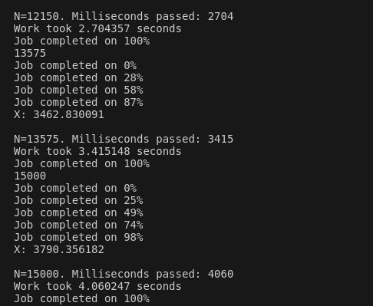

Рисунок 1- Отображение процента выполнения программы

5. Распараллеливание сортировки на 2 части

Рисунок 1- Результаты выполнения программы при распараллеливании сортировки на 2 части

Быстрее всего выполняется программа на 4 потоках, так как на моей машине максимум 4 потока.

|  |  |  |  |
| --- | --- | --- | --- |
| N | k=2 | k=4 | k=8 |
| 750 | 74 | 107 | 235 |
| 2175 | 144 | 171 | 287 |
| 3600 | 281 | 307 | 428 |
| 5025 | 480 | 515 | 634 |
| 6450 | 790 | 823 | 921 |
| 7875 | 1351 | 1246 | 1258 |
| 9300 | 2022 | 1829 | 1779 |
| 10725 | 2913 | 2736 | 2514 |
| 12150 | 3844 | 3339 | 3529 |
| 13575 | 4416 | 3991 | 4117 |
| 15000 | 5110 | 4704 | 5032 |

Таблица 1- Результаты выполнения программы при распараллеливании сортировки на 2 части

6. Разбиение сортировки на k-нитей

Рисунок 2- Результаты выполнения программы при распараллеливании сортировки на k частей

Для сравнения брался результат распараллеливания сортировки на 2 части при 4 потоках, так как при вызове функции omp_get_num_procs() возвращается значение 4. Из графика видно, что разбиение сортировки на k-нитей значительно ускоряет процесс выполнения программы.

|  |  |  |
| --- | --- | --- |
| N | k=th | k=2 |
| 750 | 115 | 74 |
| 2175 | 144 | 144 |
| 3600 | 507 | 281 |
| 5025 | 350 | 480 |
| 6450 | 443 | 790 |
| 7875 | 570 | 1351 |
| 9300 | 768 | 2022 |
| 10725 | 1496 | 2913 |
| 12150 | 1131 | 3844 |
| 13575 | 1211 | 4416 |
| 15000 | 1246 | 5110 |

Таблица 2- Результаты выполнения программы при распараллеливании сортировки на k частей

7. Доверительный интервал и минимальное значение

Рисунок 3 - Доверительный интервал и минимальное значение

Выводы

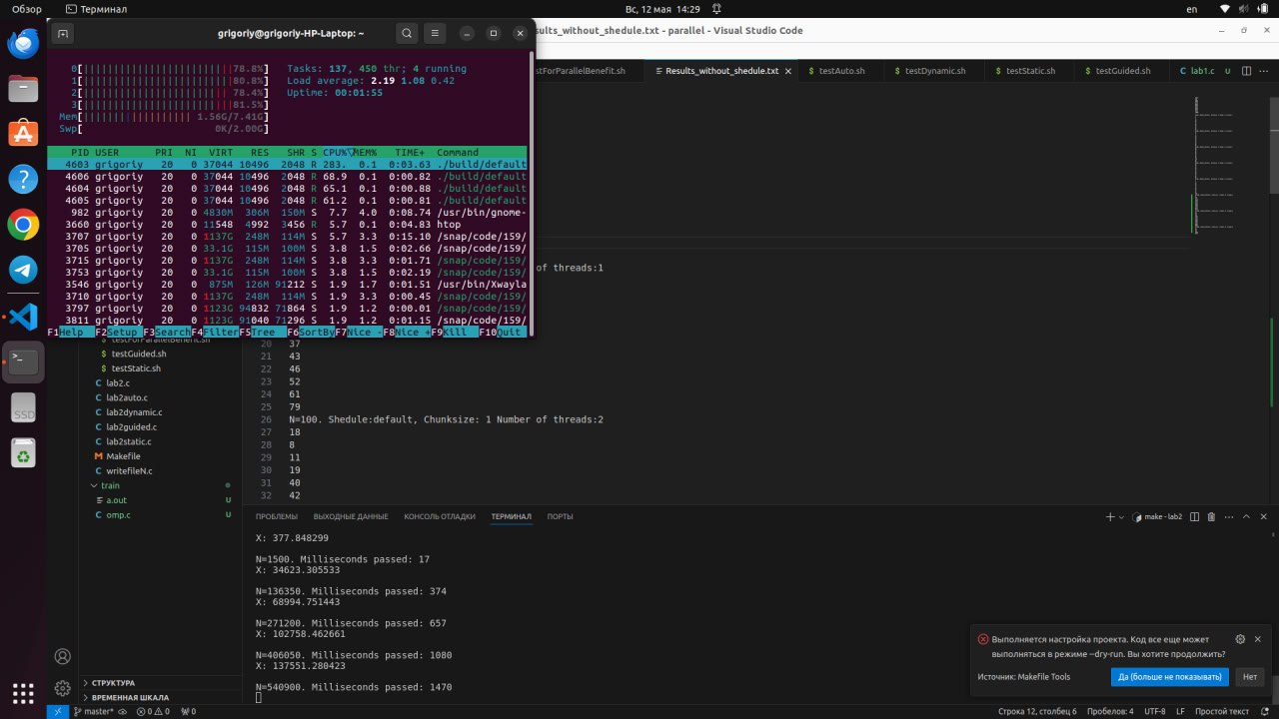

Рисунок 4 – Доказательство распараллеливания в начале

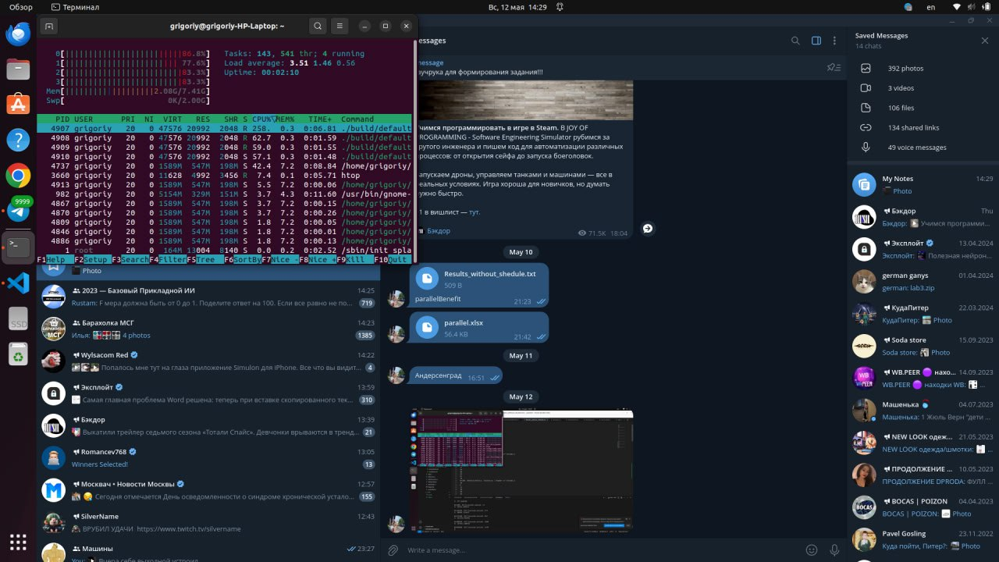

Рисунок 5 – Доказательство распараллеливания в конце

Увеличение количества секций распараллеливания на этапе сортировки дает значительный прирост к скорости выполнения всей программы